ОПЕРАЦИОННАЯ ИНСТРУКЦИЯ

Личный кабинет Поставщика

ОГЛАВЛЕНИЕ
1. Назначение 3
2. Вход на электронную торговую площадку SAP NetWeaver Portal 4
3. Просмотр контактных данных Поставщика 6
4. Размещение документации в Личном кабинете 8
5. Использование документации из Личного кабинета в процедурах SRM 11
6. Рассылка уведомлений из Личного кабинета 12

Назначение
Настоящая инструкция определяет порядок действий Поставщика по использованию Личного кабинета на электронной площадке SAP NetWeaver Portal «НИС а.о. Нови Сад».
Данная инструкция предназначена для описания работы Поставщика при выполнении следующих операций:
- вход на электронную площадку SAP NetWeaver Portal «НИС а.о. Нови Сад»;
- размещение и обновление документации в Личном кабинете;
- использование документации из Личного кабинета в процедурах выбора поставщиков МТР и Услуг.

Вход на электронную площадку SAP NetWeaver Portal
При успешном прохождении процедуры регистрации и получения индивидуального логина и пароля доступ к электронной площадке «НИС а.о. Нови Сад» осуществляется по ссылке https://srm.nis.rs
Доступна ссылка для перехода к инструкциям с описанием необходимых действий по работе с Личным кабинетом Поставщика.
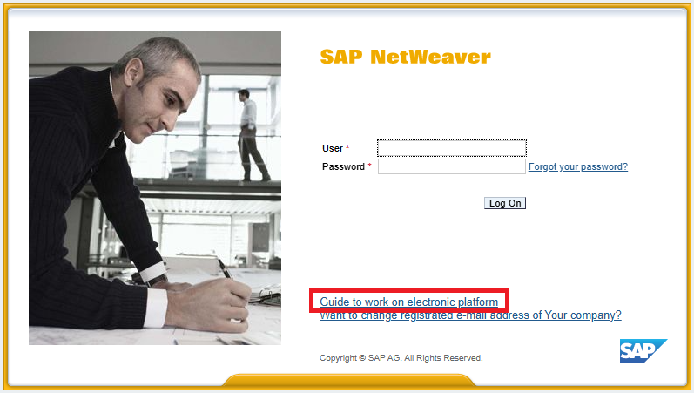
При переходе по ссылке для просмотра и скачивания доступны отдельные инструкции для поставщика на сербском, английском и русском языках.
При успешном входе на SAP NetWeaver Portal пользователь получает доступ к индивидуальному рабочему месту Поставщика на электронной площадке «НИС а.о. Нови Сад», содержащему несколько доступных для использования приложений. Данная инструкция содержит описание действий по работе с Личным кабинетом Поставщика:
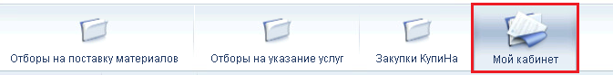

Просмотр контактных данных Поставщика
Личный кабинет содержит две вкладки: вкладка «Моя документация», где загружается документация, которая в дальнейшем может использоваться при участии в процедурах выбора SRM по МТР и Услугам, и вкладка «Мои контакты».
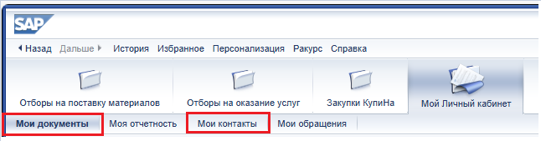
На вкладке «Мои контакты» отображается общая информация:
- наименование Поставщика;
- перечень E-mail адресов из справочника квалифицированных Поставщиков НИС а.о. Нови Сад.
Данная информация недоступна для редактирования. На вкладке «Мои контакты» возможно регулировать, на какие адреса будет выполняться рассылка уведомлений из Личного кабинета (уведомления о завершении срока действия приложенных в Личном кабинете документов). По умолчанию рассылка выполняется на E-mail адреса из справочника квалифицированных Поставщиков НИС а.о. Нови Сад:
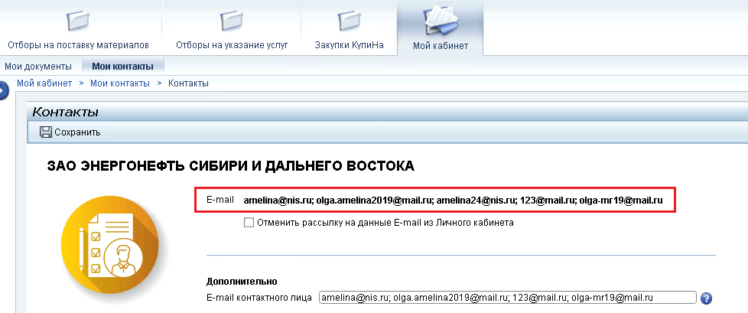
При этом можно указать дополнительные E-mail, на которые будет выполняться рассылка уведомлений, в поле:
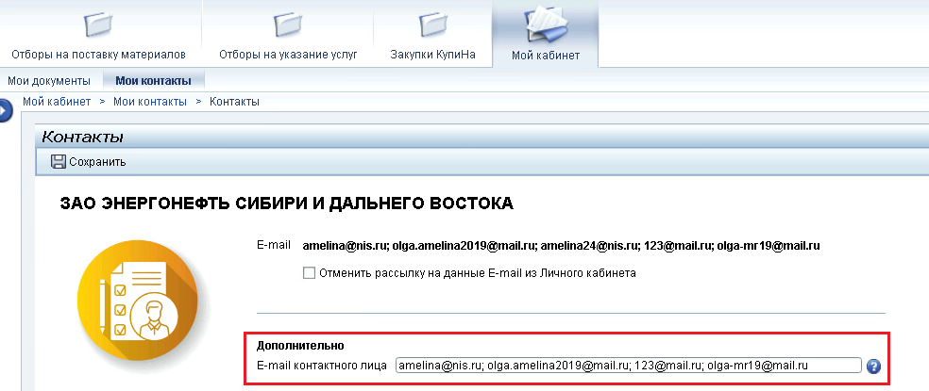
Если проставить индикатор в поле , то рассылка будет выполняться только на дополнительные E-mail. Если индикатор активирован, то указание дополнительных E-mail будет обязательным, в противном случае при сохранении данных по кнопке система выдает сообщение об ошибке:
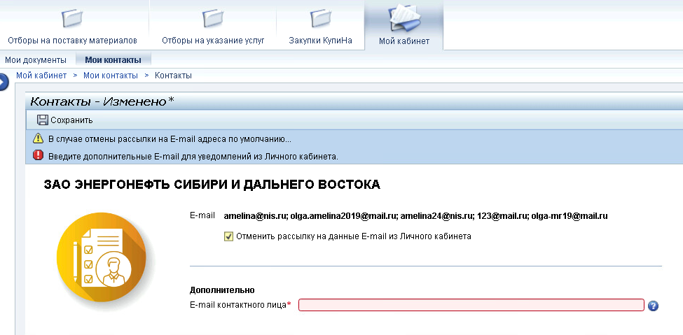
После указания дополнительных E-mail контактного лица сохраните данные, нажав кнопку . Будет выведено информационное сообщение: .
При неактивном индикаторе в поле уведомления будут отправляться как на E-mail из справочника квалифицированных Поставщиков НИС а.о. Нови Сад, так и на дополнительные E-mail.

Размещение документации в Личном кабинете
На вкладке «Моя документация» отображается перечень типов документов, для которых возможно размещение документации.
Для загрузки документа нажмите кнопку . В зависимости от типа документа при загрузке потребуется указать сроки действия документации (дата начала действия и дата окончания действия документа) и/или выбрать Компанию, с которой подписан загружаемый документ.
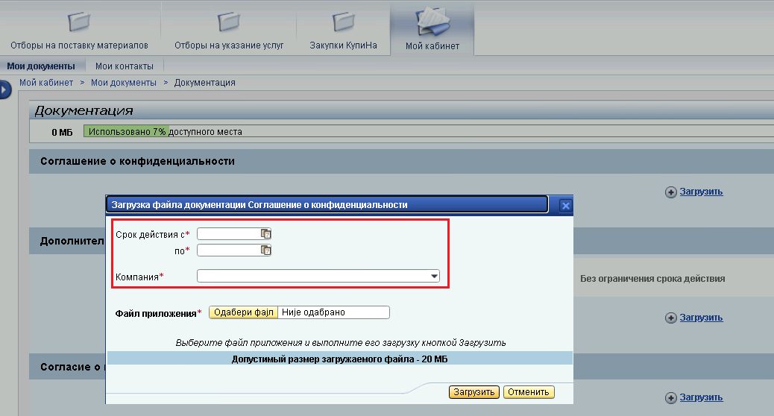
При указании сроков действия документа система выполняет ряд проверок:
а также проверяется обязательность заполнения полей:
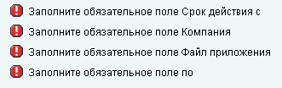
Примечание. Допустимый размер одного прикладываемого файла – 20 МБ, общий размер хранилища в Личном кабинете – 250 МБ.
В Личном кабинете отображается текущий % занятого хранилища об общего объема:
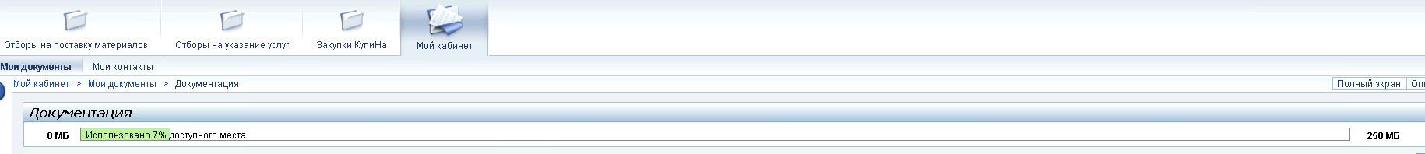
При достижении 70% занятого хранилища строка окрашивается в желтый цвет:
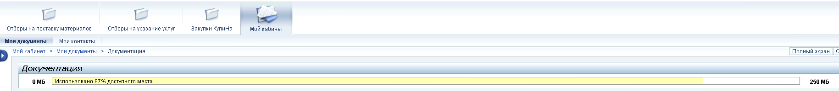
При достижении 90% занятого хранилища строка окрашивается в красный цвет:
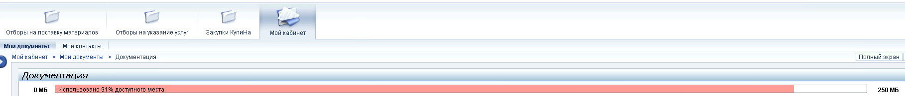
Заполните все обязательные поля на экране загрузки файла, выберите со своего персонального компьютера файл для приложения и нажмите кнопку :
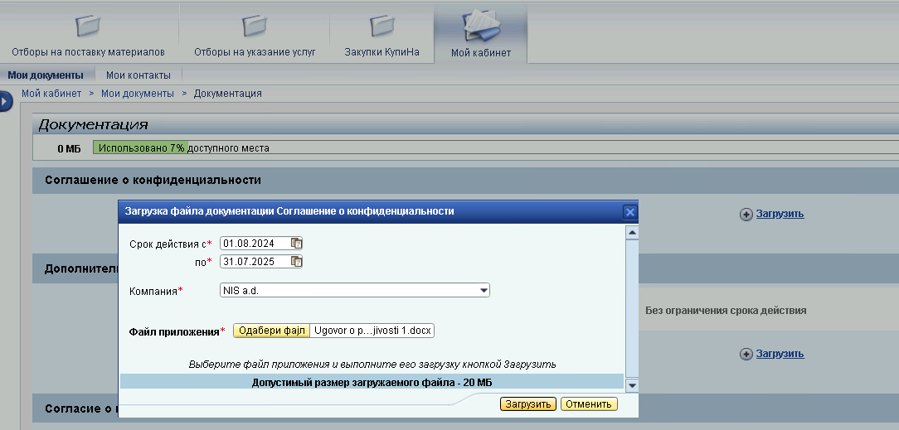

Обратите внимание! Для некоторых типов документов может быть определена возможность приложить только один файл для каждой Компании. Если для какой-либо Компании уже есть приложенный файл, то при попытке приложить еще один будет выведено сообщение об ошибке: .
В Личном кабинете отслеживаются сроки действия приложенных документов:
- если до окончания срока действия документа осталось менее 1 месяца, то для документа отображается признак ;
- если документ уже просрочен, то отображается признак ;
- если документ с актуальными сроками действия, то отображается признак ;
- если для документа не указываются сроки действия, то также отображается признак .
Для просмотра приложенного файла нажмите на имя документа в поле «Файл», документ откроется на просмотр:
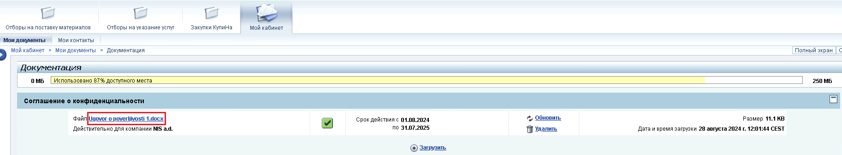
Для обновления приложенного файла нажмите кнопку : откроется окно для загрузки нового документа и указания актуальных сроков его действия, код Компании будет предзаполнен ранее введенным значением:
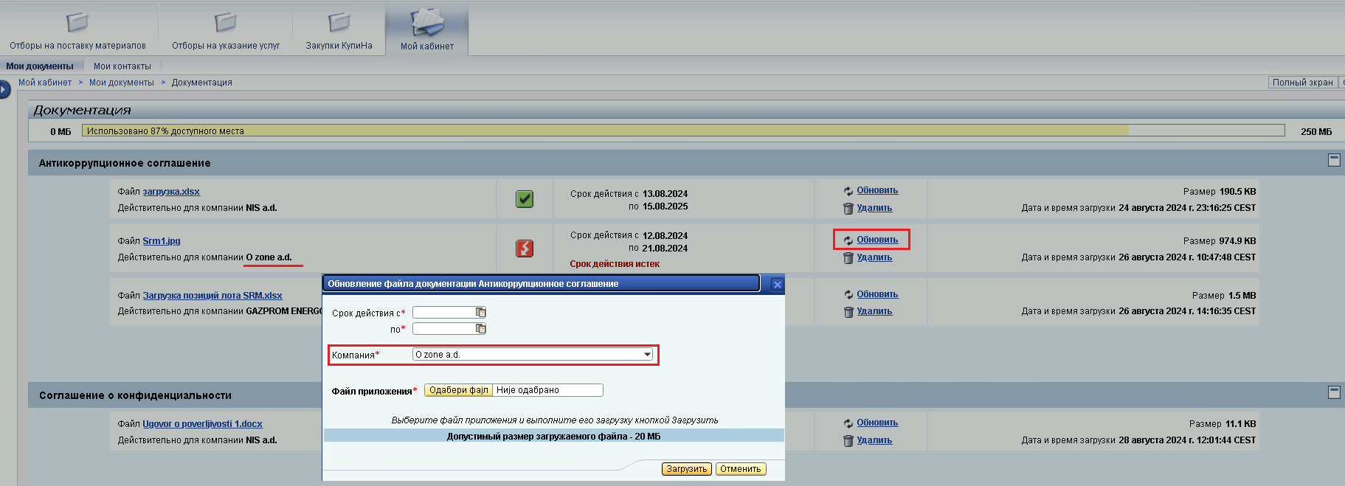
Для удаления приложенного файла нажмите кнопку . Подтвердите удаление в открывшемся окне, после чего файл будет удален:
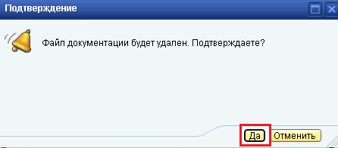

Использование документации из Личного кабинета в процедурах SRM
Документация, размещенная в Личном кабинете поставщика, может быть использована при подаче предложения на участие в процедурах выбора SRM по МТР и по Услугам – вкладки «Отборы на поставку материалов» и «Отборы на оказание услуг» на электронной торговой площадке SAP NetWeaver Portal «НИС а.о. Нови Сад».
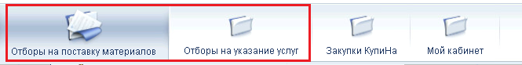
Примечание. Подробное описание действий по участию в процедурах SRM приведено в инструкции «Операционная инструкция для претендентов на электронной площадке».

Рассылка уведомлений из Личного кабинета
Из Личного кабинета Поставщика автоматически выполняется рассылка уведомлений для следующих событий:
- до окончания срока действия документов, размещенных в Личном кабинете, осталось менее 1 месяца;
- завершился срок действия документов, размещенных в Личном кабинете.
Для каждого документа и события отправляются уведомления только 1 раз.
Ниже приведены примеры отправляемых уведомлений.
Осталось менее 1 месяца до окончания срока действия:
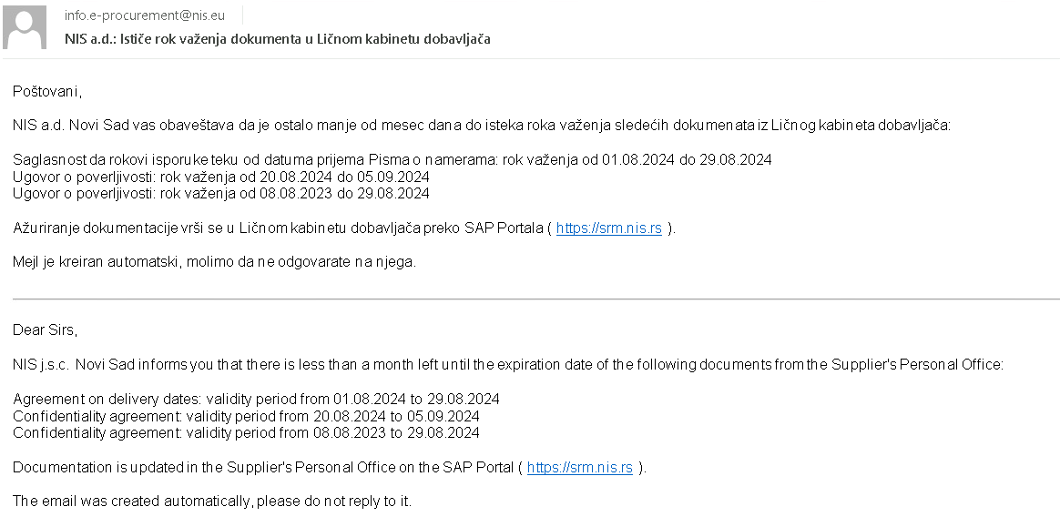

Завершился срок действия документов:
